**浙江省学生资助“一窗受理”平台操作流程**

**学生申报流程（方法一）**

1.用户登录**“一窗受理”**平台手机端（或登陆电脑客户端：https://zhzz.zjedu.gov.cn/zhzz/#/login）



（钉钉或微信扫码进入）

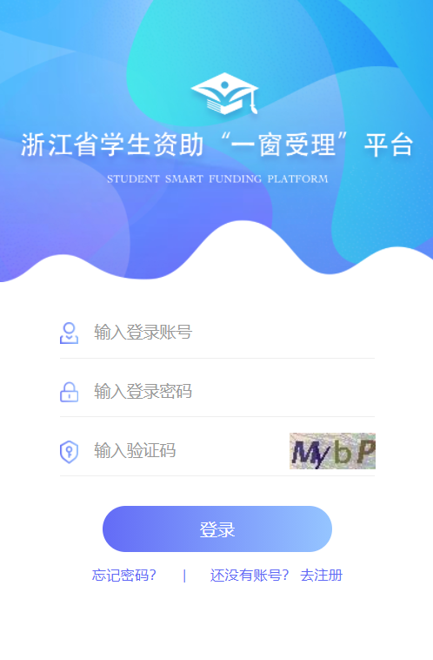

注：账号为**身份证**、初始密码为**身份证后加Xs@2022**（X大写，s小写。身份证最后一位为X时，请填写大写的英文字母X）例：如身份证为33030420000101222X，则初始密码为33030420000101222XXs@2022。

2.点击需要办理的业务，如“**本专科资助对象认定**”。

3.勾选**“我已知晓”**、再点击【申请资助】。

4.**上传学生证件照**、点击【下一步】。

5.填写必填项**（可上传辅助说明材料）**、签字提交、完成申请。

